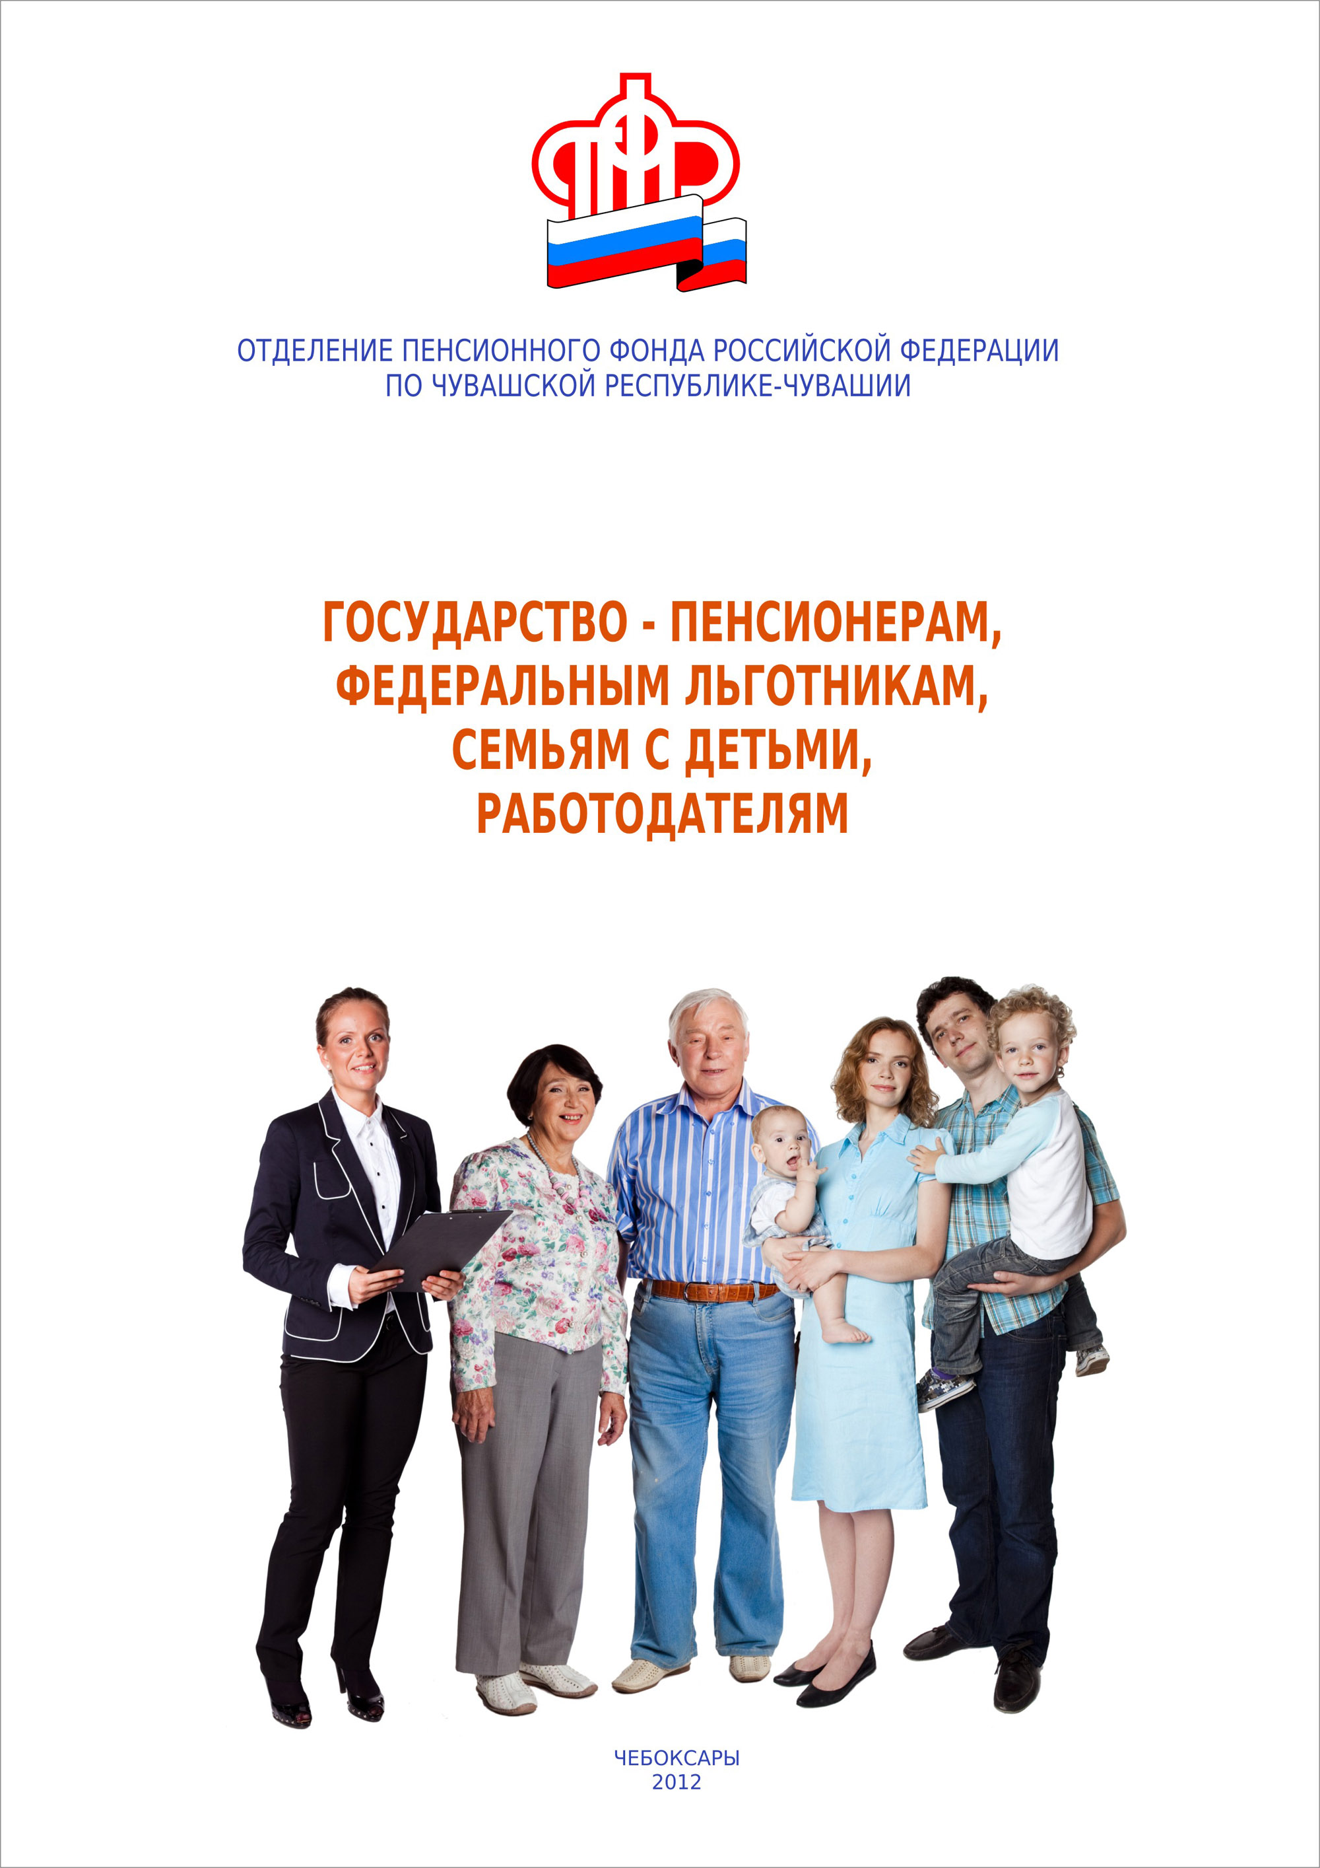

Повышение уровня пенсионного обеспечения

В Чувашской Республике более 343 тысяч пенсионеров, из числа которых 112 тысяч проживает в г. Чебоксары, (за исключением пенсионеров силовых ведомств). Это четверть населения республики. Более 92% пенсионеров получают трудовые пенсии по старости, по инвалидности или по случаю потери кормильца, 8% - пенсии по государственному пенсионному обеспечению, в основном социальные.
Свыше 90 тысяч человек получают трудовую пенсию по старости досрочно, до достижения общеустановленного пенсионного возраста (55 лет для женщин и 60 лет для мужчин) – это педагоги, медики, работники «вредных» производств, а также при определенных условиях родители детей-инвалидов, многодетные матери и другие социальные категории.
Более 98,7 тыс. пенсионеров, или треть от общей численности, продолжают работать. Действующее пенсионное законодательство позволяет получать пенсию работающим пенсионерам в полном объеме независимо от трудовой деятельности.
С 1 февраля 2012 года на 7% (вместо 6,1% по уровню инфляции) увеличены трудовые пенсии по старости, инвалидности и по случаю потери кормильца. В результате средний размер трудовой пенсии по старости в Чувашской Республике повысился на 550 рублей и составил 8500 рублей. В г. Чебоксары эти показатели соответственно равны 591 рублей и 9173 рублей. Более 60% пенсионеров получают пенсии в размере, превышающем среднереспубликанский.
Еще четыре года назад трудовая пенсия по старости составляла в среднем 3500 рублей. За это время в стране были приняты существенные меры по повышению уровня жизни старшего поколения. Прежде всего это валоризация трудовых пенсий и ежегодное планомерное увеличение с учетом роста экономики. В итоге пенсии увеличились в 2,5 раза.
Согласно Конвенции Международной организации труда размер пенсии должен быть не менее 40% от заработка, с которого уплачиваются взносы на будущую пенсию. Среднегодовой размер трудовой пенсии по старости в республике составил 55% от среднего размера заработной платы в Чувашии. И чем активней будет развиваться экономика, чем больше будут зарплаты, тем выше будет уровень пенсионного обеспечения.
Еще один показатель уровня пенсионного обеспечения – сравнение с величиной прожиточного минимума пенсионера. Средний размер трудовой пенсии по старости в республике (8500 руб.) в 2 раза превышает величину прожиточного минимума пенсионера, установленного в республике за IV квартал 2011 г.
Средний размер социальной пенсии к концу 2011 г. составил 4513 руб., что превышает прожиточный минимум пенсионера, установленный в республике за IV квартал 2011 г. в размере 4169 рублей.
Новое в законодательстве. С 1 июля 2012 года пенсионеры, имеющие право на накопительную часть пенсии, смогут получать выплаты из средств пенсионных накоплений.
Так, наряду со страховой частью будет назначаться накопительная часть трудовой пенсии. Ее размер будет рассчитываться из суммы страховых взносов, поступивших на накопительную часть пенсии, и доходов от инвестирования. В основном это коснется граждан 1967 года рождения и моложе, а также вышедших на пенсию досрочно (педагогов, медиков, работников «вредных» производств и т.д.).
Если накопительная часть пенсии составит 5 и менее процентов по отношению к размеру трудовой пенсии по старости, будет производиться единовременная выплата. Прежде всего к этой категории пенсионеров относятся мужчины 1953-1966 и женщины 1957-1966 годов рождения, за которых с 2002 по 2004 годы уплачивались страховые взносы на накопительную часть трудовой пенсии.
Участникам Программы государственного софинансирования пенсии, добровольно уплачивающим взносы на свою будущую пенсию, будет устанавливаться срочная пенсионная выплата. При уплате от 2000 до 12000 рублей в год участники Программы получают от государства столько же – то есть 100-процентный доход. Размер срочной пенсионной выплаты будет рассчитываться из общей суммы взносов, поступившей в рамках Программы, и доходов от их инвестирования. Получать ее участник Программы будет при достижении пенсионного возраста в течение 10 и более лет по своему выбору. В случае его смерти пенсионные накопления или невыплаченный остаток могут получить правопреемники. В Программе государственного софинансирования пенсии уже участвуют более 120 тысяч жителей Чувашии, прием заявлений продолжится до 1 октября 2013 года.

Выплаты федеральным льготникам

В 2005 г. проведена монетизация льгот, в результате которой гражданам льготных категорий установлены ежемесячные денежные выплаты (ЕДВ) и предоставлено право по своему выбору получать соцпакет в виде льгот либо деньгами. Таким образом каждый льготник получил возможность воспользоваться своим правом на государственную поддержку, независимо от места проживания.
Пенсионный фонд устанавливает ежемесячные денежные выплаты федеральным льготникам – инвалидам, чернобыльцам, участникам Великой Отечественной войны и боевых действий, их вдовам, блокадникам, узникам концлагерей. В Чувашской Республике 112 тысяч федеральных льготников, в числе которых 37 тысяч жители г. Чебоксары.
В состав соцпакета для федеральных льготников включаются бесплатные лекарства по рецепту врача, бесплатное лечение в санатории по медицинским показаниям с бесплатным проездом к месту лечения и обратно, а также бесплатный проезд в пригородных поездах. На сегодня стоимость соцпакета составляет 750 рублей. В Чувашской Республике 88% льготников взамен льгот выбрали деньги.
Кроме того федеральные льготники получают региональную льготу в виде ежемесячных денежных выплат на оплату жилых помещений и коммунальных услуг.
С 2005 г. средний размер ежемесячных денежных выплат федеральным льготникам увеличился почти в 3 раза и составил 1638 руб. Стоимость соцпакета возросла в 1,7 раза - с 450 рублей до 750 рублей.
Новое в законодательстве. С 1 января 2012 года к ветеранам боевых действий приравнены участники военных событий в Таджикистане, происходивших с сентября по ноябрь 1992 года и с февраля 1993 года по декабрь 1997 года. Удостоверение ветерана боевых действий они могут получить в военкомате или других силовых ведомствах. Пенсионный фонд устанавливает участникам боевых действий в Таджикистане ежемесячную денежную выплату в размере 1239 руб. 55 коп., также предоставляются бесплатные услуги по соцпакету.

Социальная доплата неработающим пенсионерам

Уровень доходов пенсионеров складывается с учётом дополнительных социальных выплат, установленных им как льготникам либо по иным основаниям.
С 2010 года уровень дохода неработающих пенсионеров не может быть ниже прожиточного минимума пенсионера в регионе проживания. Если размер пенсии вместе с другими выплатами (в том числе компенсациями за жилищно-коммунальные услуги и телефон) ниже прожиточного минимума, неработающему пенсионеру устанавливается социальная доплата.
На 2012 год в Чувашской Республике величина прожиточного минимума пенсионера установлена в размере 4818 рублей. С начала года социальная доплата была установлена 29 тысячам неработающих пенсионеров, в г. Чебоксары – почти 5,5 тысяче пенсионерам. В связи с повышением пенсий с 1 февраля 2012 года доход еще 1200 неработающих пенсионеров превысил республиканский прожиточный минимум.
Социальная доплата устанавливается в основном получателям социальных пенсий, не достигшим пенсионного возраста. Средний размер доплаты – 1058 рублей, в г. Чебоксары этот показатель составил 1272 рубля.

Повышение пенсий и ежемесячных денежных
выплат в 2012 г.

С 1 апреля 2012 года планируется:
- дополнительная индексация трудовых пенсий с учетом индекса роста доходов ПФР в расчете на одного пенсионера;
- увеличение социальных пенсий с учетом темпов роста прожиточного минимума пенсионера в РФ за прошедший год;
-индексация ежемесячных денежных выплат федеральным льготникам и размера соцпакета.
В целом по Чувашской Республике на выплату пенсий и социальных выплат в 2012 году Пенсионный фонд направит почти 40 млрд. рублей. Ежемесячные расходы на выплату пенсий и пособий по г. Чебоксары составляют 962 млн. рублей.

Софинансирование Социальной программы
Чувашской Республики

С 2000 года Пенсионный фонд России софинансирует социальные программы регионов. За это время Чувашии перечислено более 228 млн. рублей, в том числе 154 млн. рублей - на укрепление материально-технической базы учреждений социального обслуживания населения, 74 млн. рублей - на оказание адресной помощи неработающим пенсионерам.
В 2011 году на Пенсионный фонд на условиях софинансирования профинансировал расходы на ремонт 6 интернатов для престарелых и инвалидов, приобретение 19 автомобилей для мобильных бригад учреждений социального обслуживания населения, оказание адресной социальной помощи неработающим пенсионерам.
Объемы финансирования ежегодно согласовываются Главой республики М.Игнатьевым и Председателем Правления Пенсионного фонда РФ А. Дроздовым.

Предоставление материнского капитала

С 2007 г. вступил в действие Федеральный закон от 29.12.2006 № 256-ФЗ «О дополнительных мерах государственной поддержки семей, имеющих детей». За этот период в Чувашской Республике более 33 тыс. женщин, родивших (усыновивших) с 2007 г. второго или последующего ребенка, получили государственный сертификат на материнский (семейный) капитал, в г. Чебоксары – более 11 тысяч женщин.
Распорядиться средствами материнского капитала можно по трем направлениям – на улучшение жилищных условий, образование любого из детей семьи, увеличение накопительной части пенсии матери.
Заявления о распоряжении средствами материнского капитала принимаются при достижении ребенком, в связи с рождением (усыновлением) которого получен сертификат, 3-летнего возраста. На погашение жилищных кредитов и займов материнский капитал можно использовать независимо от возраста ребенка, что очень востребовано молодыми семьями - зарегистрировано 12 тыс. заявлений на 3,8 млрд. руб., или 88% от общего количества заявлений о распоряжении средствами материнского капитала.
В 2010 г. по многочисленным обращениям граждан в закон внесены изменения, позволяющие использовать материнский капитал на строительство или реконструкцию индивидуальных домов без привлечения подрядных организаций, что помогает улучшить жилищные условия в первую очередь сельским семьям. Материнский капитал на эти цели в республике использовали 811 семей, в столице республики - 56. На приобретение жилья направили капитал 1156 и 207 семей соответственно, 69 – на долевое строительство. На оплату образования детей принято 192 заявления на 5,4 млн. рублей, в г. Чебоксары – 73 и 2.4. млн. соответсвенно.
В Чувашской Республике распоряжение средствами материнского капитала идет значительно активнее (43%), чем в Приволжском федеральном округе (32%) и Российской Федерации (26%). На лидирующие позиции Чувашию вывели большие объемы строительства жилья и реализуемые в республике жилищные программы.
В целом по республике с 2009 г. 13,6 тыс. семей направили средства материнского капитала на улучшение жилищных условий и оплату обучения детей на сумму 4,2 млрд. рублей.
В 2009-2011 гг. в Чувашии 22 тыс. семей (в том числе 10 тыс. семей – дважды) получили единовременную выплату в размере 12 тыс. руб. за счет средств материнского капитала на общую сумму 382,3 млн. рублей.
Новое в законодательстве. Теперь семьи могут направить материнский капитал также на оплату содержания ребенка в детском саду или любом образовательном учреждении. Для этого необходимо представить в Пенсионный фонд договор с детским садом с указанием размера оплаты за содержание ребенка и реквизиты для перечисления средств.
С 1 января 2012 года размер материнского капитала установлен в размере 387 640 рублей. Это в 1,6 раза больше первоначально установленного в 2007 году размера материнского капитала (250 000 рублей).

Снижение тарифов по страховым взносам

С 1 января 2012 года тариф страховых взносов на обязательное пенсионное страхование снижен на 4% и составляет 22%. С суммы, превышающей предельную базу для начисления страховых взносов (на 2012 год она утверждена в размере 512 тыс. рублей), применяется ставка в размере 10%.
Расширены льготные категории плательщиков, имеющих право на пониженный тариф на обязательное пенсионное страхование. К ним отнесены аптечные организации, уплачивающие единый налог на вмененный доход, некоммерческие организации, действующие в области социального обслуживания, научных исследований и разработок, образования, здравоохранения, культуры и искусства, массового спорта (кроме профессионального) и благотворительные организации, применяющие упрощенную систему налогообложения, а также организации, оказывающие инжиниринговые услуги. Они также освобождены от платежей в Фонд обязательного медицинского страхования.
Сохранены и ранее введенные льготные тарифы для отдельных категорий плательщиков страховых взносов, также они не будут платить 10% с заработка выше 512 тыс. рублей.
Пенсионные права работников не будут ущемлены с применением льготных тарифов страховых взносов – на их пенсионных счетах страховые взносы будут учтены в полном объеме с учетом компенсации из федерального бюджета.
Упрощено взаимодействие со страхователями. С 2012 года самозанятое население - индивидуальные предприниматели, адвокаты, занимающиеся частной практикой нотариусы, кроме глав крестьянских (фермерских) хозяйств, освобождены от представления ежегодной отчетности в Пенсионный фонд. В целом по республике их численность - 50 тыс. плательщиков, из которых в г. Чебоксары 22 тысячи. Кроме того, внедряется электронное взаимодействие с организациями.

Повышение качества обслуживания населения

Пенсионным фондом создаются доступные условия для информирования и приема граждан. Для этого во всех районных и городских управлениях ПФР созданы комфортные клиентские службы, где ведется прием по системе «одно окно». По графику в отдаленные населенные пункты выезжает передвижная клиентская служба, в том числе по заявкам престарелых, инвалидов и матерей с новорожденными детьми. За 2011 год состоялось 970 выездов, в ходе которых рассмотрены обращения 10 тыс. человек.
Многие вопросы решаются по телефонам «горячей линии», действующим во всех районных и городских управлениях Пенсионного фонда – за 2011 год на них поступило 22 тыс. звонков. Необходимая информация имеется на сайте Пенсионного фонда www.pfrf.ru, здесь же можно задать вопрос через электронную приемную, и граждане активно пользуются этой возможностью, за 2011 год поступило 800 обращений.
Ряд услуг фонда предоставляется в электронном виде на Едином портале госуслуг. Обсудить свои проблемы с руководством республиканского отделения ПФР жители районов и городов могут в ходе еженедельных выездных приемов населения и по видеосвязи.

Телефон «горячей линии»
Отделения Пенсионного фонда РФ
по Чувашской Республике – Чувашии
58-59-45

Телефон «горячей линии»
Управления Пенсионного фонда РФ
в городе Чебоксары Чувашской Республики – Чувашии
63-51-49

Работаем для всех,
заботимся о каждом!

